Входная оптика на базе антенны Вивальди для планарного диода Шоттки
Михайлов Денис Алексеевич
Аспирант
Высшая школа экономики, Московский институт электроники и математики им. А.Н. Тихонова, Москва, Россия
E–mail: indigo1395@mail.ru
В данной работе представлены результаты измерений диаграммы направленности и импеданса антенны Вивальди предназначенной, для использования в качестве входной оптики планарного диода Шоттки (ПДШ). В настоящее время ПДШ широко используются в качестве структурных элементов гетеродина и детектирующих элементов в когерентных приемниках, прямых детекторах изучения в высокочастотном, сверхвысокочастотном и терагерцовом диапазонах частот [6, 1]. Важным параметром нелинейного устройства преобразования сигнала на основе ПДШ является ширина диапазона входных рабочих частот. Общеизвестными типами сверхширокополосных планарных антенн являются спиральная антенна и антенна Вивальди [2]. Использование последней позволяет отказаться от использования классической квазиоптической схемы реализации устройства, упростив входную оптику за счет исключения полусферической кремниевой линзы, в фокальной плоскости которой должна располагаться планарная антенна [4]. При этом полоса рабочих частот, диаграмма направленности и согласование с диодным элементом остаются сравнимыми со случаем использования спиральной антенны с линзой.
Для анализа эффективности антенны Вивальди в качестве входной оптики ПДШ детектора был изготовлен образец антенны с диапазоном рабочих частот 10-20 ГГц, геометрия которого была рассчитана согласно полуэмпирической модели представленной в [3]. В качестве материала мы использовали текстолитовую подложку с диэлектрической проницаемостью 2,4 и толщиной 1 мм. Результаты измерения импеданса и диаграмм направленности в E и H плоскостях представлены на рис. 1 и рис. 2. соответственно. Согласно рис. 2, импеданс антенны на частоте 16 ГГц равен 51,3 - i0,2 Ом. В дальнейшем нами планируется масштабировать геометрию антенны для использования на частоте 450 ГГц и интегрировать ее с ПДШ. Полагая, что при адаптация геометрии для более высоких частот ее импеданс изменится не существенно, можно оценить ее согласование с диодом на частоте 450 ГГц. Для этого используя данные полученные путем анализа вольт-амперной характеристики диода, был рассчитан его импеданс, который составил 50 + i29,5 Ом на частоте 450 ГГц. В таблице 1 представлены параметры ПДШ по постоянному току, использованные для расчета импеданса диода в рамках RC-модели [5]. С учетом значений импедансов антенны и диода модуль коэффициента отражения по амплитуде составил 0,28, что говорит об их неплохом согласовании по мощности: 0,92. В тоже время фазовое рассогласование является не существенным при детектировании сигналов непрерывной генерации и широких импульсов.
Предлагаемая топология детектора позволит отказаться от использования линзы в линии входной оптики, что существенно упростит конструкцию и может быть использовано для изготовления матричного диодного устройства.

Материал подложки | SI-GaAs
Коэффициент неидеальности | 1,3
Ток насыщения | 11 пА
Высота барьера Шоттки | 0,75 эВ
Полное последовательное сопротивление | 50 Ом
Рабочее напряжение смещения (при токе ~200 мкА) | 0,6 В
Таблица 1. Параметры ПДШ по постоянному току.
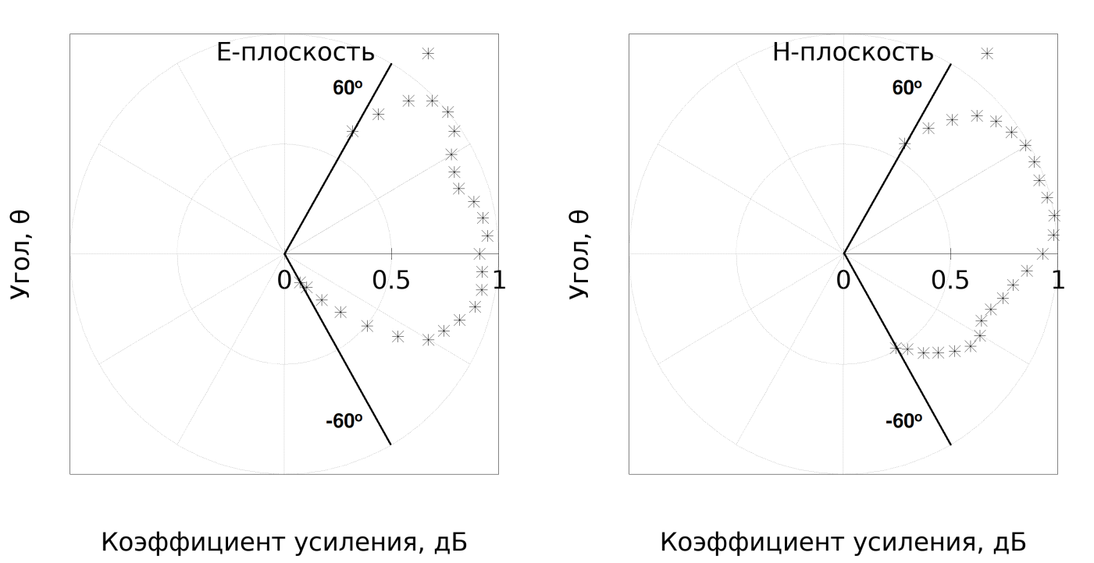
рис. 1
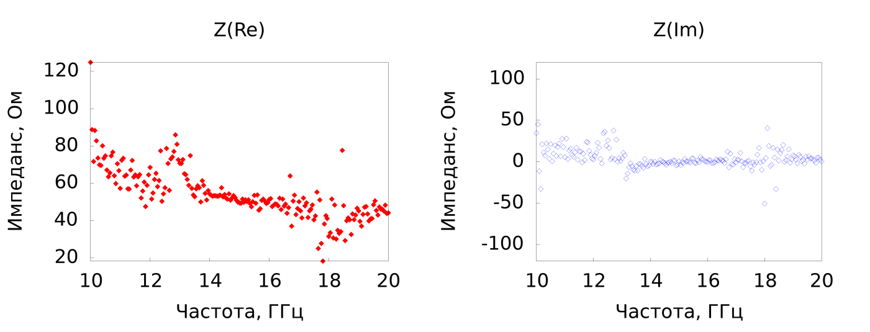
рис. 2
Литература

1. Mehdi I. et al. THz diode technology: status, prospects, and applications //Proceedings of the IEEE. – 2017. – Т. 105. – №. 6. – С. 990-1007.
2. Mehdipour A., Mohammadpour-Aghdam K., Faraji-Dana R. Complete dispersion analysis of Vivaldi antenna for ultra wideband applications //Progress In Electromagnetics Research. – 2007. – Т. 77. – С. 85-96.
3. Pitra K., Raida Z. Planar millimeter-wave antennas: a comparative study //Radioengineering. – 2011. – Т. 20. – №. 1. – С. 263-269.
4. Shurakov A. et al. Input bandwidth of hot electron bolometer with spiral antenna //IEEE Transactions on Terahertz Science and Technology. – 2012. – Т. 2. – №. 4. – С. 400-405.
5. Shurakov A. et al. Ti/Au/n-GaAs planar Schottky diode with a moderately Si-doped matching sublayer //Microelectronic Engineering. – 2018. – Т. 195. – С. 26-31.
6. Siegel P. H. Terahertz technology //IEEE Transactions on microwave theory and techniques. – 2002. – Т. 50. – №. 3. – С. 910-928.

